Fonctions cosinus et sinus
Dans toute la suite, on définit un repère orthonormal (O ; I ;J).
(C) est le cercle trigonométrique de centre O.

Cosinus et sinus d’un nombre réel

Définition
Soit x un nombre réel et M le point associé à x sur le cercle trigonométrique (C).
O
I
M
J
cos x
sin x
x
- Le cosinus de x, noté cos x, est l’abscisse du point M dans le repère (O ;I ; J).
- Le sinus de x, noté sin x, est l’ordonnée du point M dans le repère (O ; I ; J).
Dans le repère (O ; I ; J), le point M a pour coordonnées (cos x ; sin x)

Ex 1 :
- Où se situe le point M pour x = 0 ?
- Quelles sont alors les coordonnées du point M dans le repère (O ; I ; J) ?
- En déduire les valeurs de cos 0 et sin 0.

Ex 2 :
- Où se situe le point M pour x = π ?
- Quelles sont alors les coordonnées du point M dans le repère (O ; I ; J) ?
- En déduire les valeurs de cos π et sin π.

Ex 3 :
- Où se situe le point M pour x = $\frac{π}{2}$ ?
- Quelles sont alors les coordonnées du point M dans le repère (O ; I ; J) ?
- En déduire les valeurs de cos $\frac{π}{2}$ et sin $\frac{π}{2}$.

Ex 4 :
- Sachant que l’angle HOM mesure 45°, justifier que le triangle HOM est isocèle.
- Calculer OH et HM.
- Quelles sont alors les coordonnées du point M dans le repère (O ; I ; J) ?
- En déduire les valeurs de cos $\frac{π}{4}$ et sin $\frac{π}{4}$.

Ex 5 :
- Sachant que l’angle HOM mesure 60°, justifier que le triangle OMI est équilatéral.
- Calculer OH et HM.
- Quelles sont alors les coordonnées du point M dans le repère (O ; I ; J) ?
- En déduire les valeurs de cos $\frac{π}{3}$ et sin $\frac{π}{3}$.

Ex 6 :
- Sachant que l’angle HOM mesure 30°, justifier que le triangle OMJ est équilatéral.
- Calculer OK et KM.
- Quelles sont alors les coordonnées du point M dans le repère (O ; I ; J) ?
- En déduire les valeurs de cos $\frac{π}{6}$ et sin $\frac{π}{6}$.

Bilan : Quelques valeurs remarquables
A l’aide des exercices précédents, compléter le tableau ci-dessous :
x | 0 | $$\frac{π}{6}$$ | $$\frac{π}{4}$$ | $$\frac{π}{3}$$ | $$\frac{π}{2}$$ | π
cos x
sin x

Fonctions trigonométriques

Définition
On appelle fonction cosinus la fonction, notée cos, qui à tout nombre réel x associe cos x : x |⎯→ cos x
On appelle fonction sinus la fonction, notée sin, qui à tout nombre réel x associe sin x : x |⎯→ sin x
Tracé des courbes représentatives des fonctions cos et sin à l’aide du logiciel GEOPLANW.
- Dans le dossier math, ouvrez le logiciel GEOPLANW, puis chargez la figure trigon.g2w. 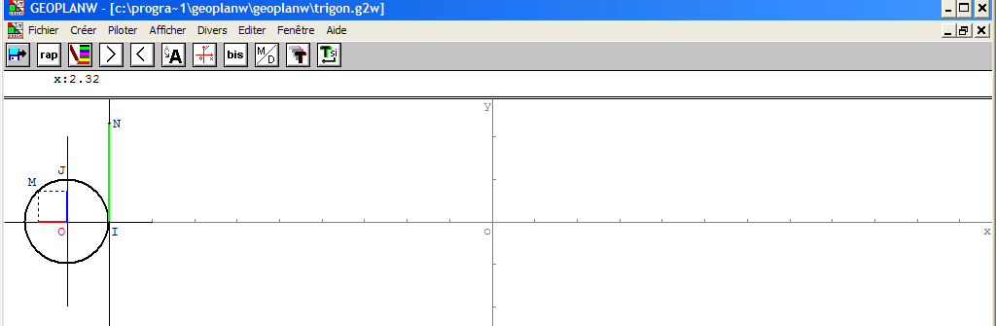
- Créer le nombre Cx donnant l’abscisse du point M dans le repère (O ; I ; J) :
Créer  Numérique  Calcul géométrique  Abscisse d’un point dans un repère.
et valider l’écran ci-dessous.
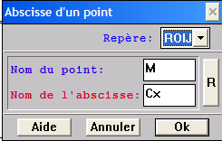
- Afficher le scalaire Cx avec 4 décimales.
- Créer le nombre Sx donnant l’ordonnée du point M dans le repère (O ; I ; J), puis afficher le scalaire Sx avec 4 décimales.
- La courbe représentative de la fonction cos est l’ensemble des points C (x ; …………) avec x∈ :
Créer  Point  Point repéré  Dans le plan.
et valider l’écran ci-dessous.
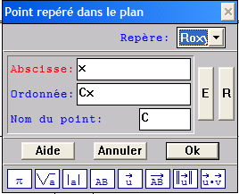
- La courbe représentative de la fonction sin est l’ensemble des points S (x ; …………) avec x∈ :
Créer  Point  Point repéré  Dans le plan.
et valider l’écran ci-dessous.
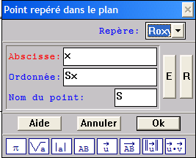
- L’icône 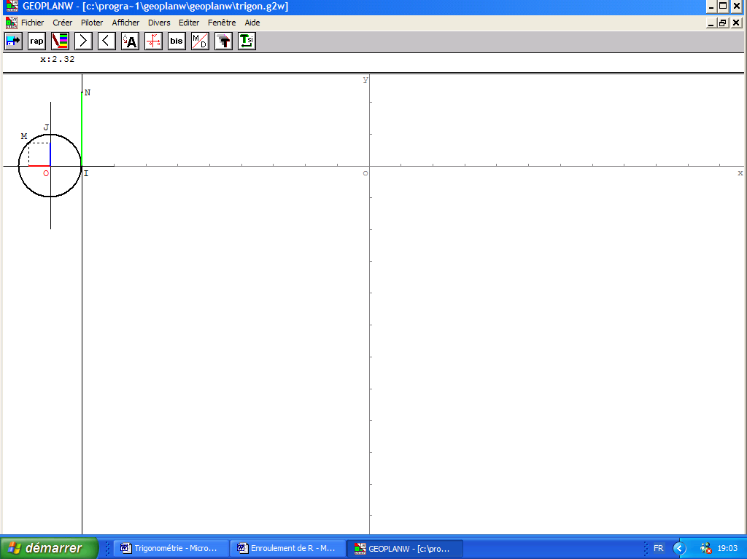 permet de modifier les couleurs et l’épaisseur des points C et S pour mieux les repérer.
Choisissez les couleurs adaptées à celles utilisées dans le cercle trigonométrique.
- Déplacez le point N sur la droite (d) et constatez les déplacements correspondants des points C et S.
- On souhaite afficher la trace des points C et S :
Afficher  Sélection trace  Sélectionner les points C et S  OK .
- Pour tracer les courbes représentatives des fonctions cos et sin, activez l’icône et déplacez le point N. Vous pouvez piloter le point N à l’aide des flèches  .
Ex 1 :
- Créer une nouvelle figure.
- On souhaite dessiner la courbe représentative (C) de la fonction x |⎯→ cos x :
Créer  Ligne  Courbe  Graphe d’une fonction.
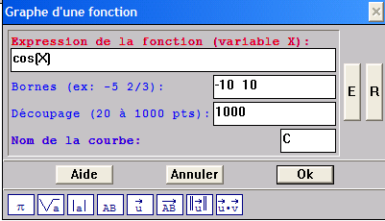
et valider l’écran ci-contre.
Colorier la courbe en rouge.
- Dessiner la courbe représentative (C’) de la fonction x |⎯→ cos (x+2π).
- Que constate-t-on ?
- Compléter la phrase suivante :
Pour tout réel x, cos (x+2π) = ……………………
Ex 2 :
- Créer une nouvelle figure.
- Dessiner la courbe représentative (C) de la fonction x |⎯→ sin x. Colorier la courbe en rouge.
- Dessiner la courbe représentative (C’) de la fonction x |⎯→ sin (x+2π).
- Que constate-t-on ?
- Compléter la phrase suivante :
Pour tout réel x, sin (x+2π) = ……………………
Ex 3 :
- Créer une nouvelle figure.
- Dessiner la courbe représentative (C) de la fonction x |⎯→ cos x. Colorier la courbe en rouge.
- Dessiner la courbe représentative (C’) de la fonction x |⎯→ cos (–x).
- Que constate-t-on ?
- Compléter la phrase suivante :
Pour tout réel x, cos (–x) = ……………………
Ex 4 :
- Créer une nouvelle figure.
- Dessiner la courbe représentative (C) de la fonction x |⎯→ sin x. Colorier la courbe en rouge.
- Dessiner la courbe représentative (C’) de la fonction x |⎯→ sin (–x).
- Que constate-t-on ?
- Compléter la phrase suivante :
Pour tout réel x, sin (–x) = ……………………

